«Уральские посиделки»

Плох тот народ, который не помнит,
не ценит и не любит своей истории.
В.М. Васнецов

В последнее время в нашей жизни произошли сложные, противоречивые события: отошли в сторону хорошо известные праздники, появились новые; молодое поколение забывает русскую народную культуру, народные игры, не интересуется народным творчеством. Если не знакомить детей с родной культурой, с народными традициями, то это будет способствовать деградации духовного, патриотического, нравственного, эстетического воспитания и в будущем наши дети не сумеют сохранить культурные ценности нашей Родины и России, своего родного края.
Как донести до детей этот опыт? Как сделать ближе им народную культуру, возродить десятками лет сознательно забываемое? Восстановить связь времён, вернуть утерянные ценности, традиции, народные праздники?
В фольклорных праздниках отражаются жизнь народа, его опыт, духовный мир, чувства, переживания.
Наступил долгожданный день, когда дети смогли продемонстрировать свои умения, талант, все те знания о родном Урале, которые получали в ходе подготовки и реализации проекта «Легенды седого Урала».
От душевных уральских хороводов зал не умолкал от аплодисментов; дети продемонстрировали своё умение игры на ложках, исполняя русскую народную песню «Блины», с которой заняли I место в областном конкурсе «Мы дети твои, Россия!». Русские народные игры «Ловушка», «Гори ясно!» были предложены гостям праздника.
Уже несколько лет детский сад сотрудничает с ЦКиД, а именно с Народным коллективом «Татарский театр» под руководством Ахтямовой М.Р. В исполнении Татарского ансамбля «Йолдыз» Красноуфимского педагогического колледжа (руководитель Прокопцова М.Р.) были исполнены татарская песня «Соловей» и «Танец крымских татар». Дети с восторгом наблюдали за выступлением гостей в их ярких национальных костюмах, затем с удовольствием все вместе играли в татарскую народную игру «Тюбетейка».
На праздник был приглашен Ансамбль ложкарей «Весёлые ребята» Красноуфимского педагогического колледжа (руководитель Мячёва В.И.), которые весело и задорно исполнили «Шуточную плясовую» и удивили своей виртуозной игрой на ложках.
Хочется выразить большую благодарность родителям, что нашли время побывать на уральских посиделках, а так же приняли активное участие в реализации проекта «Легенды седого Урала» и самое главное приготовили для детей и гостей праздника шикарное чаепитие с угощением, приготовленным своими руками.

Найдёшь ли прекрасней уральского края?
Здесь горные реки в ущельях играют.
Здесь горы в зелёных, лохматых уборах,
Прозрачные воды шумят на озёрах.
Здесь золотом, хлебом богата земля.
Кругом самоцветы, железо, руда.
Живут здесь умельцы – мастеровые,
Из камня цветы вырезают живые.
Слова здесь не ценят, а ценят дела.
Чтоб дружбою крепла уральцев семья.
Здесь сказы Бажова все помнят и знают
Рябинка листвою тихонько качает
Любимый Урал! Недаром ты
Гордостью Родины стал!

Коновалова И.Н.,
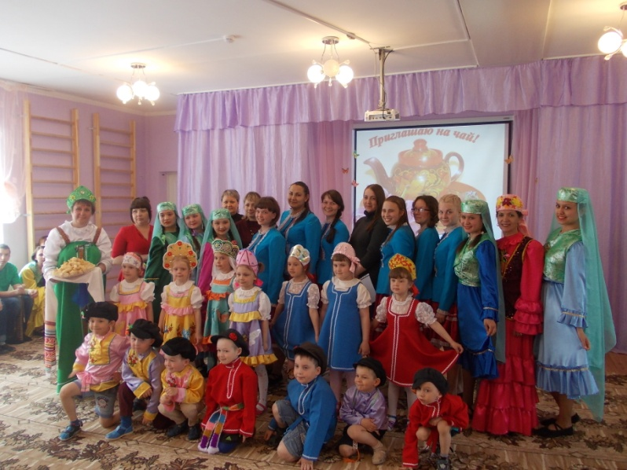
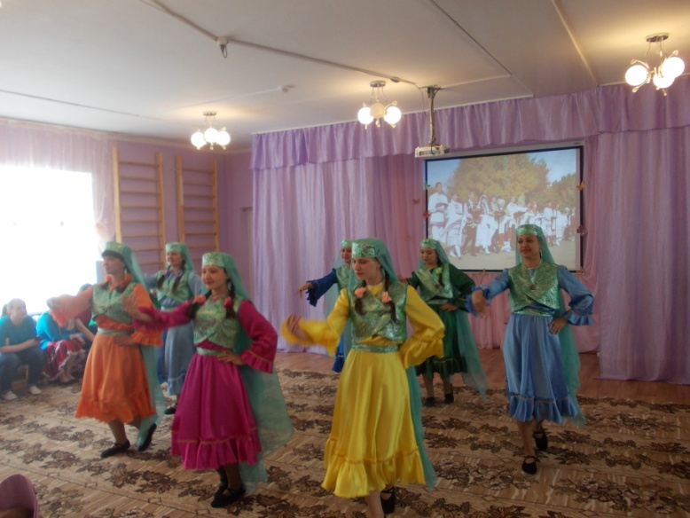
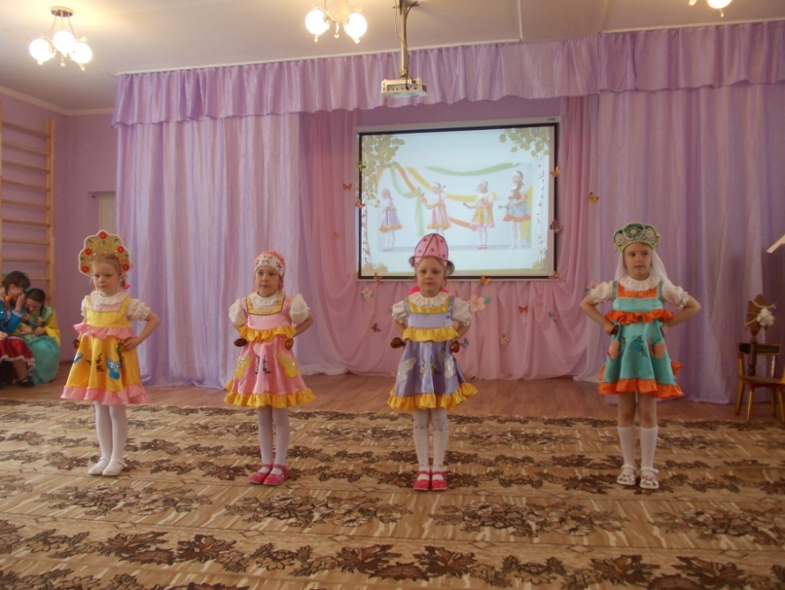
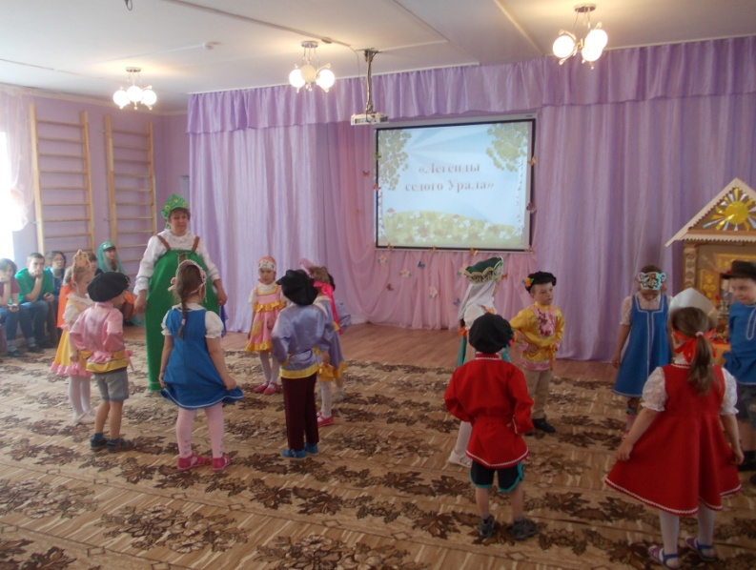
музыкальный руководитель ВКК

